ԱՆՏԱՌԱՇԱՏ ԲՆԱԿԱՎԱՅՐ Հավելված
Կապան համայնքի ավագանու
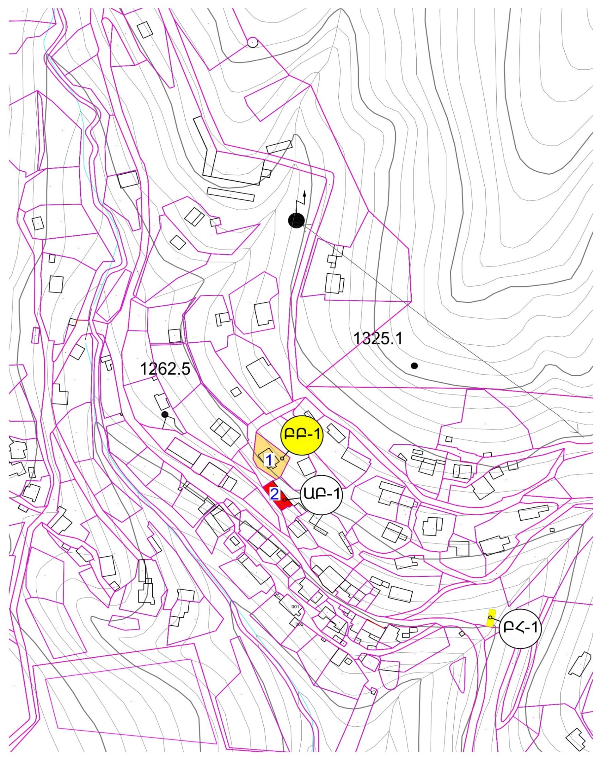
03.06.2021թ. թիվ << 60-Ա >> որոշման

Աշխատակազմի քարտուղար Ն. Շահնազարյան

ՆՈՐԱՇԵՆԻԿ ԲՆԱԿԱՎԱՅՐ Հավելված
Կապան համայնքի ավագանու
03.06.2021թ. թիվ << 57-Ա >> որոշման
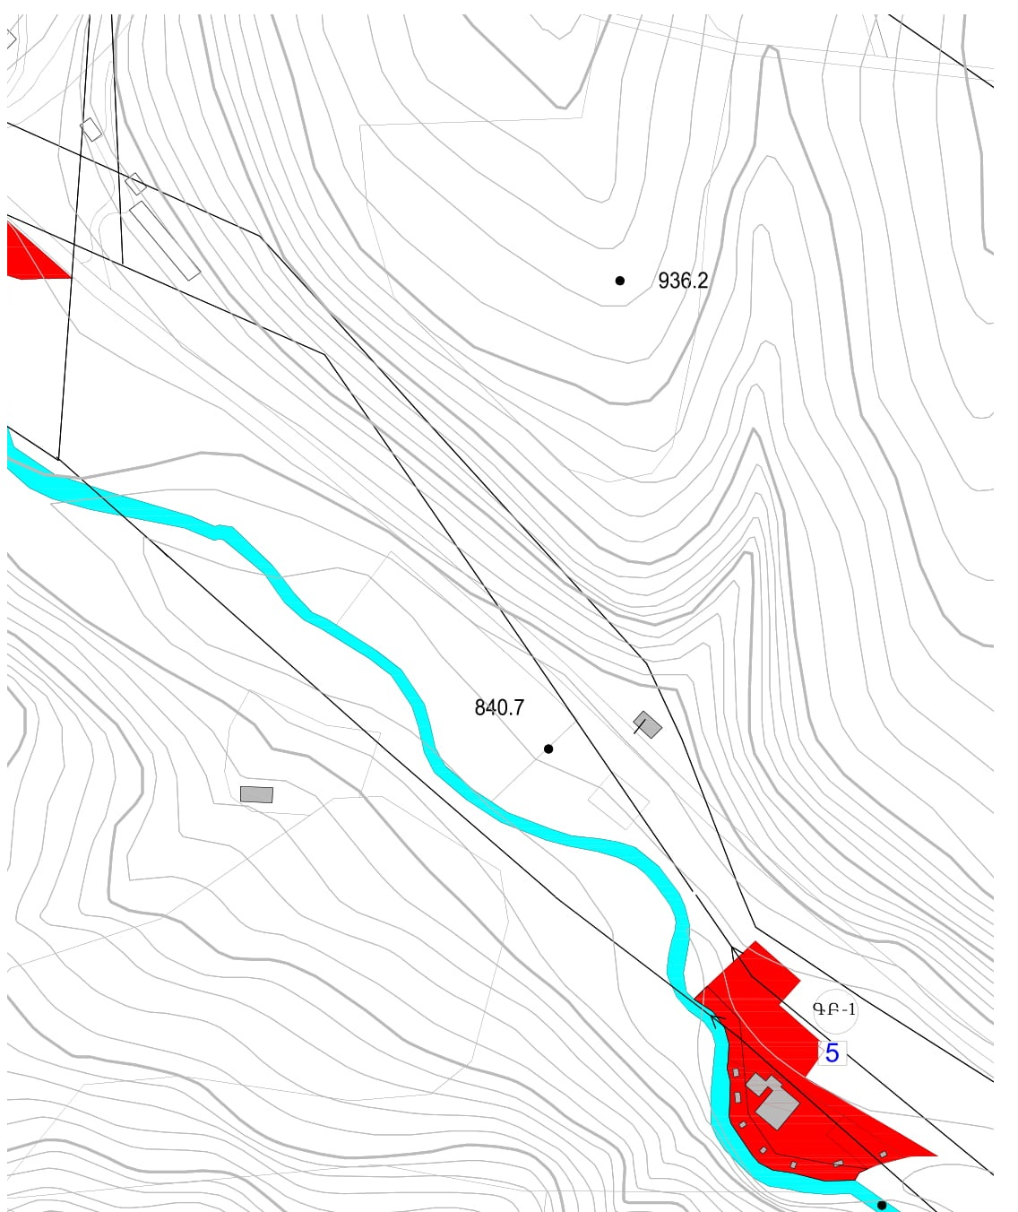

Աշխատակազմի քարտուղար Ն. Շահնազարյան

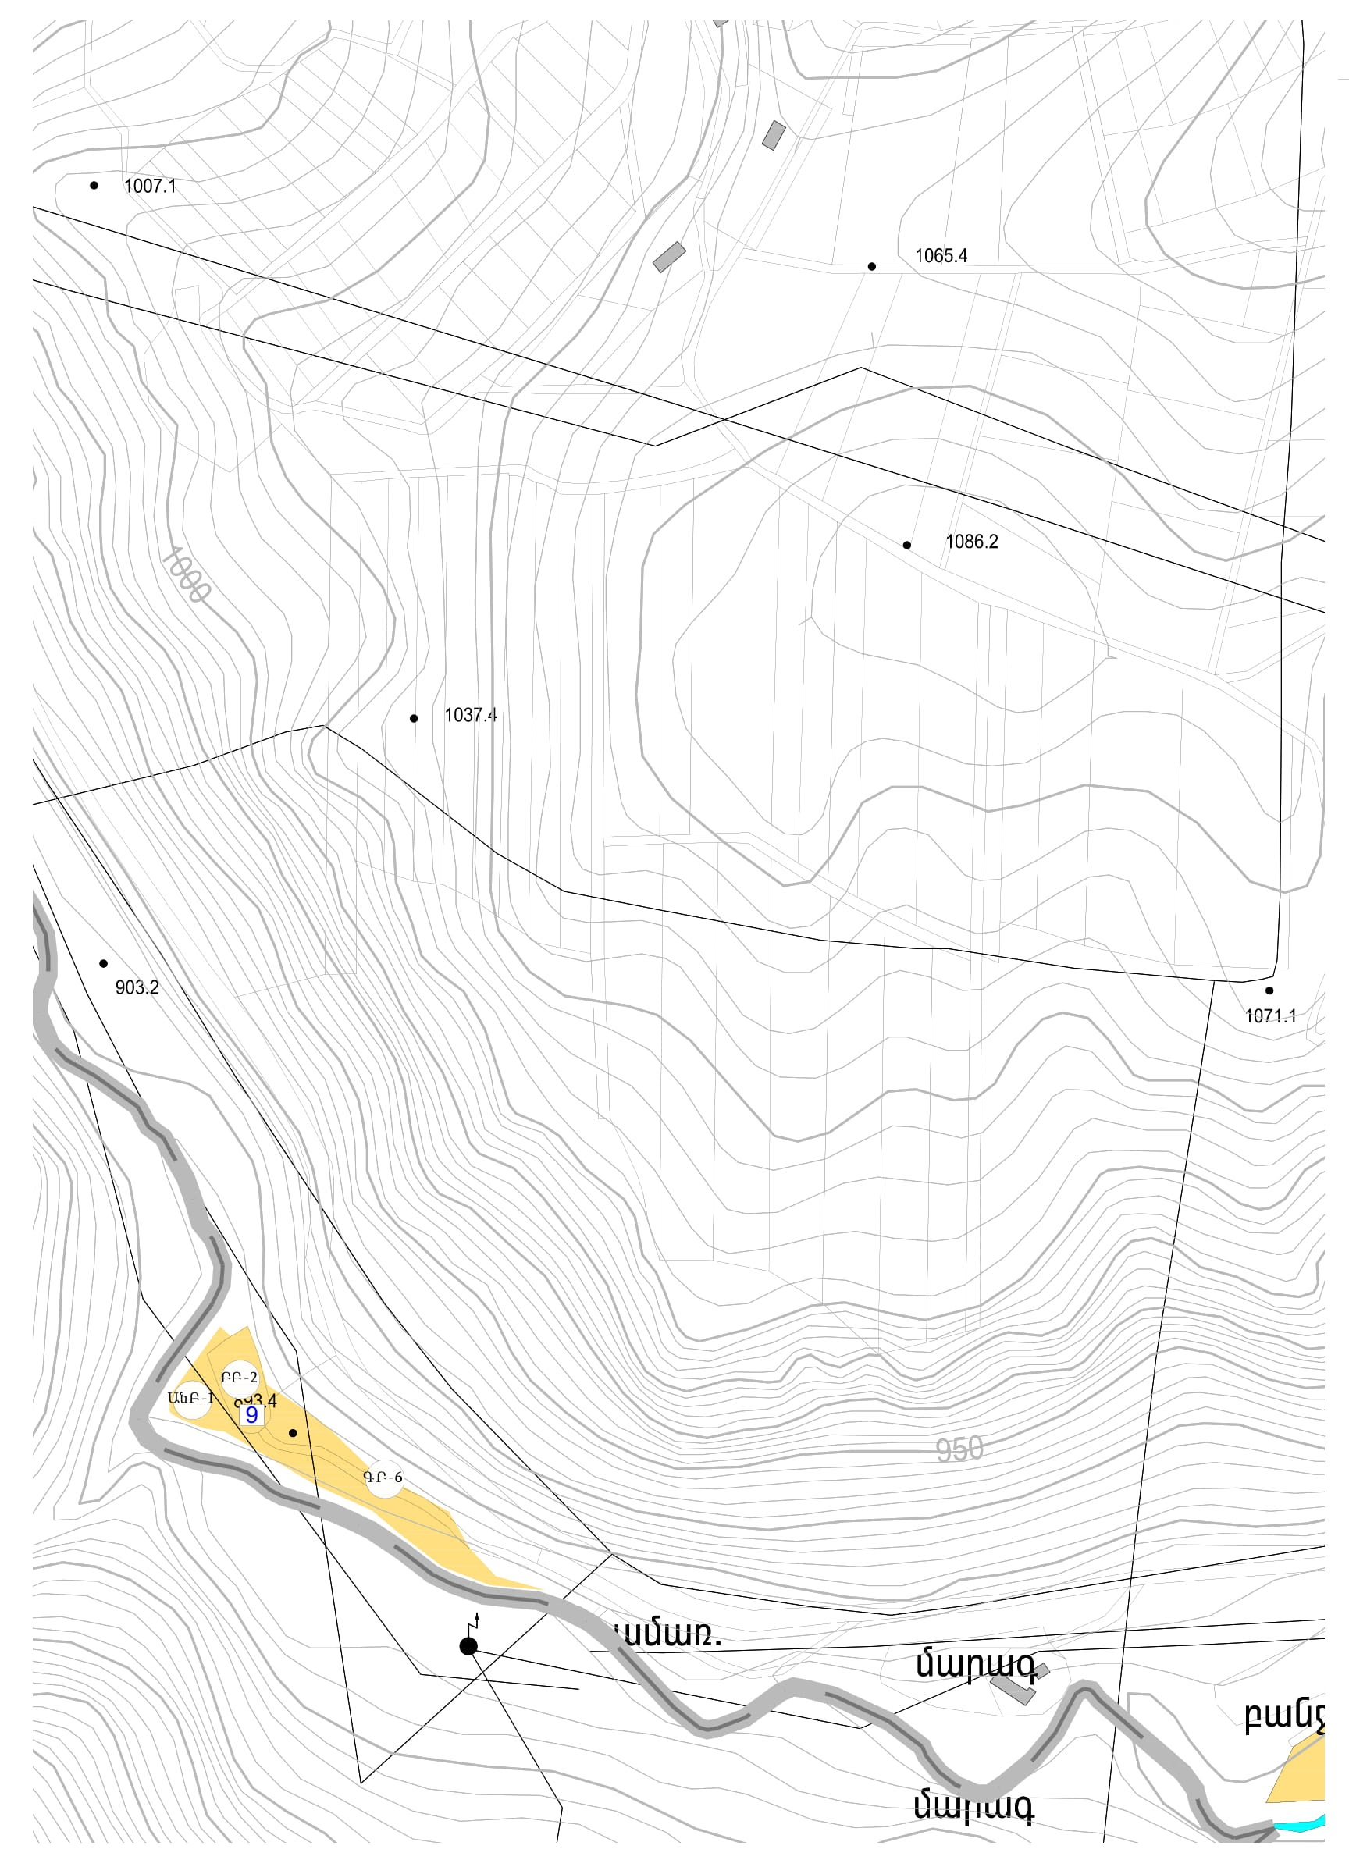
ՆՈՐԱՇԵՆԻԿ ԲՆԱԿԱՎԱՅՐ Հավելված
Կապան համայնքի ավագանու
03.06.2021թ. թիվ << 56-Ա >> որոշման

Աշխատակազմի քարտուղար Ն. Շահնազարյան
ՍՅՈՒՆԻՔ ԲՆԱԿԱՎԱՅՐ Հավելված
Կապան համայնքի ավագանու
03.06.2021թ. թիվ << 58-Ա >> որոշման
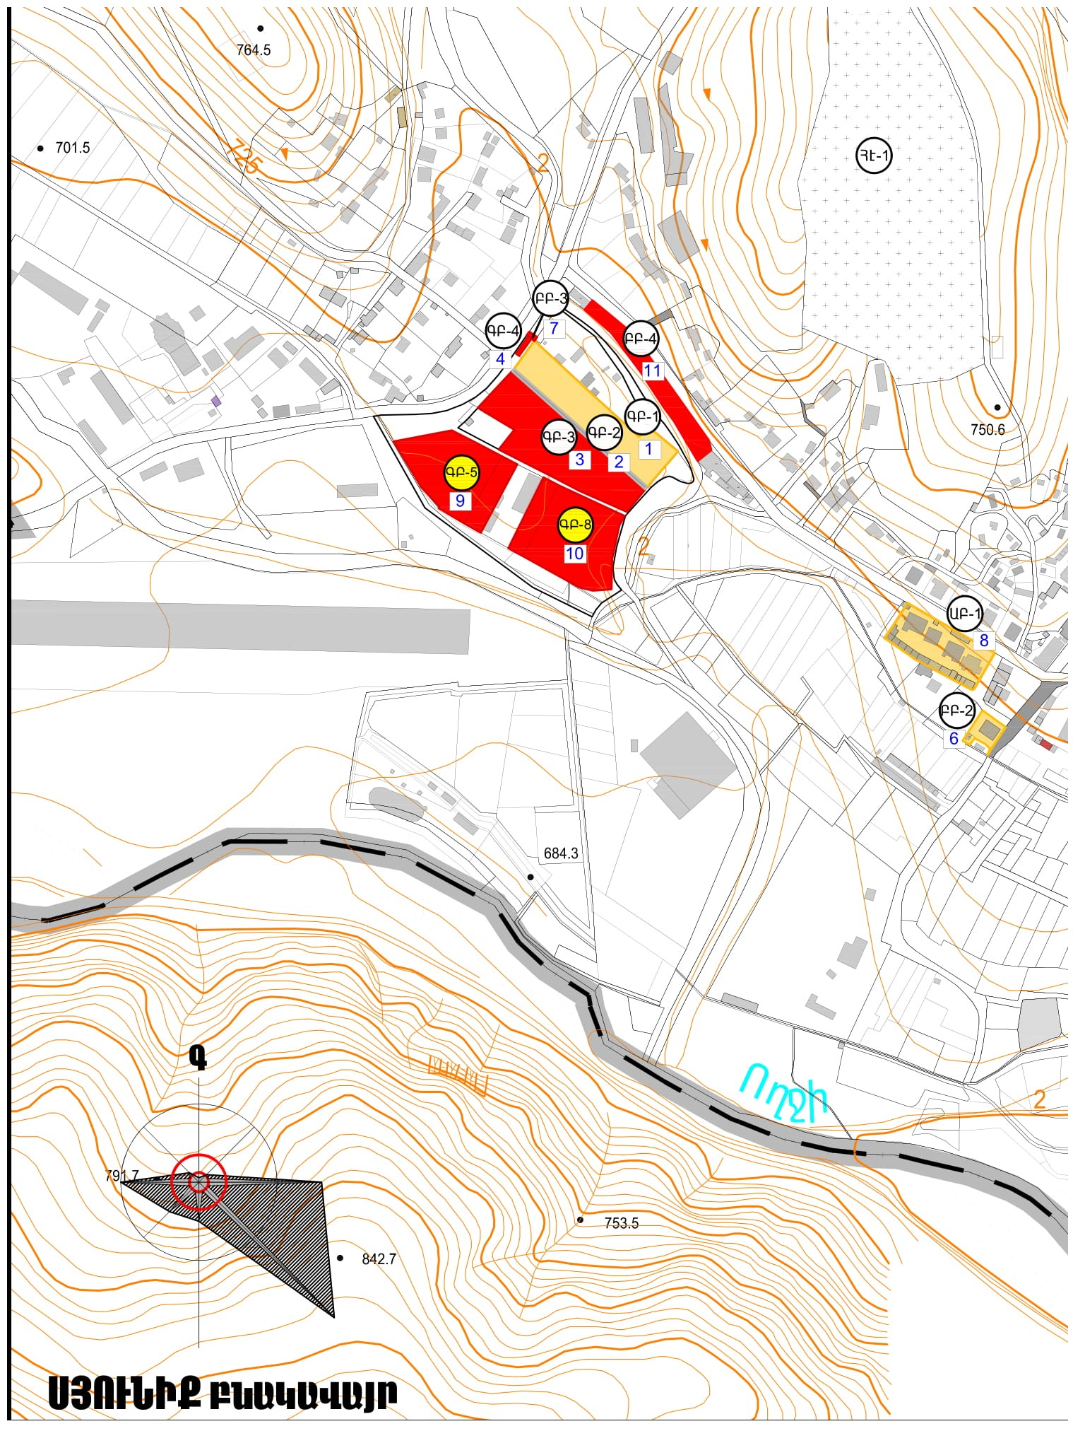

Աշխատակազմի քարտուղար Ն.Շահնազարյան

ՍԵՎԱՔԱՐ ԲՆԱԿԱՎԱՅՐ Հավելված N 2
Կապան համայնքի ավագանու
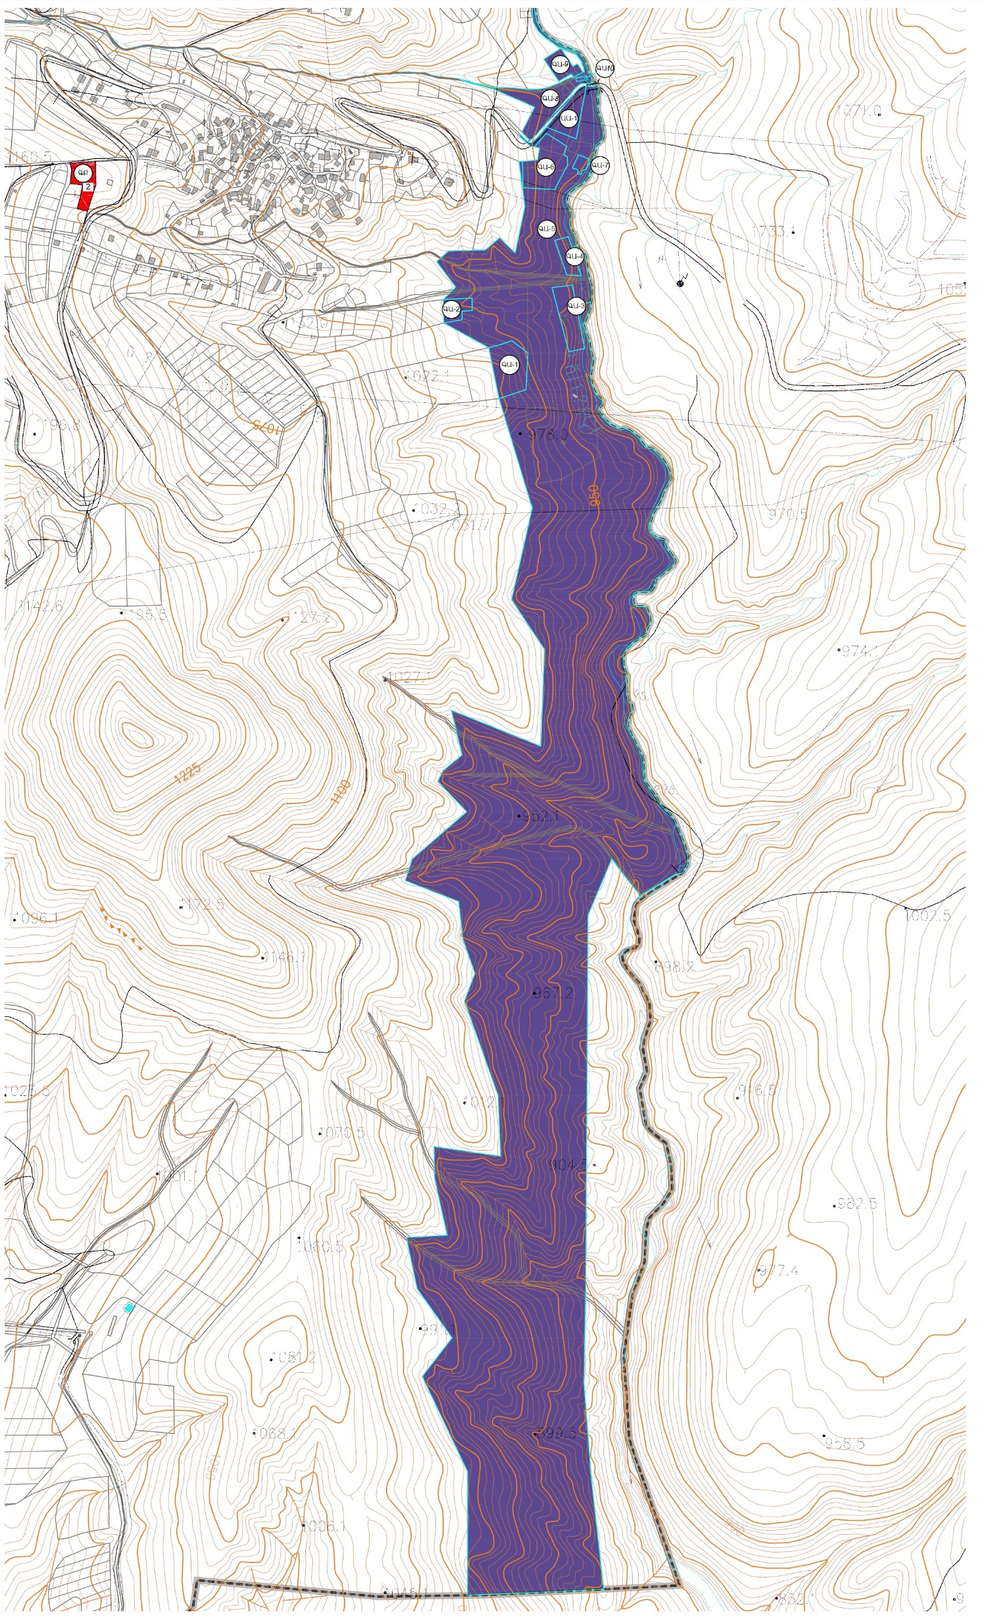
03.06.2021թ. թիվ << 64-Ա >> որոշման

Աշխատակազմի քարտուղար Ն. Շահնազարյան

ՉԱՓՆԻ ԲՆԱԿԱՎԱՅՐ Հավելված N 2
Կապան համայնքի ավագանու
03.06.2021թ. թիվ << 63-Ա >> որոշման
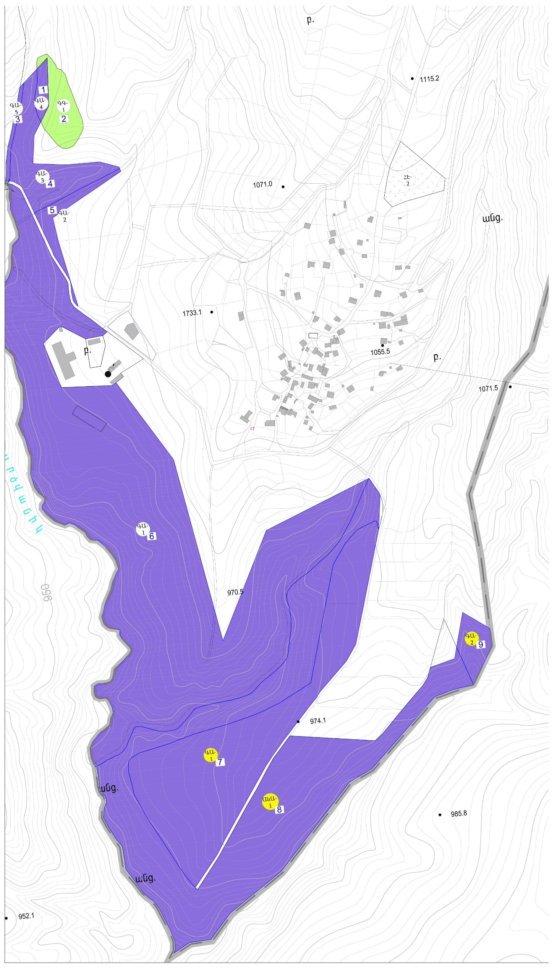

Աշխատակազմի քարտուղար Ն. Շահնազարյան

ԱՐԾՎԱՆԻԿ ԲՆԱԿԱՎԱՅՐ Հավելված N 2
Կապան համայնքի ավագանու
03.06.2021թ. թիվ << 62-Ա >> որոշման
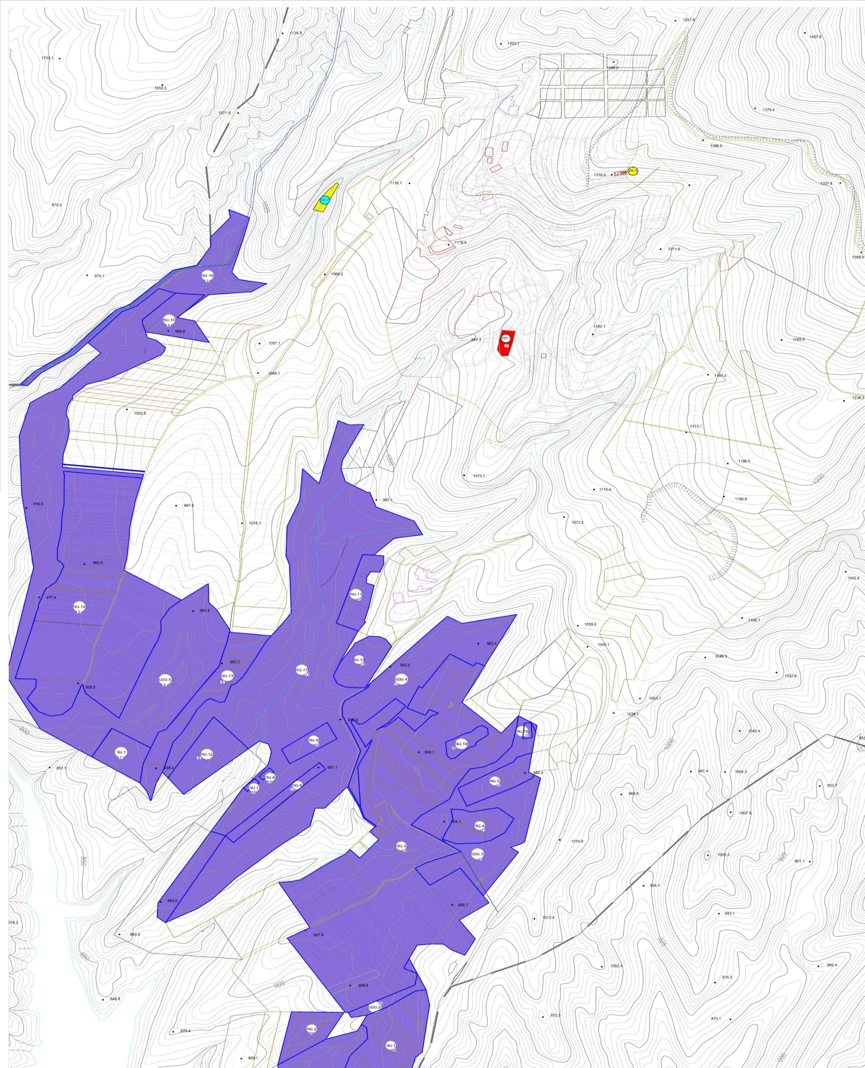

Աշխատակազմի քարտուղար Ն. Շահնազարյան

ԿԱՊԱՆ ՔԱՂԱՔԻ ԲԱՂԱԲԵՐԴ Հավելված ԹԱՂԱՄԱՍ Կապան համայնքի ավագանու
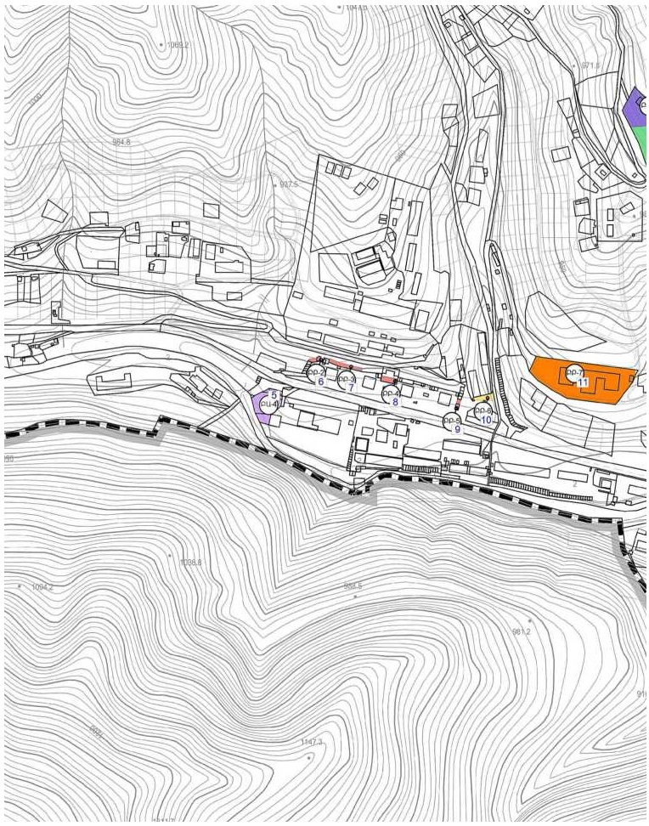
03.06.2021թ. թիվ << 66-Ա >> որոշման

Աշխատակազմի քարտուղար Ն. Շահնազարյան
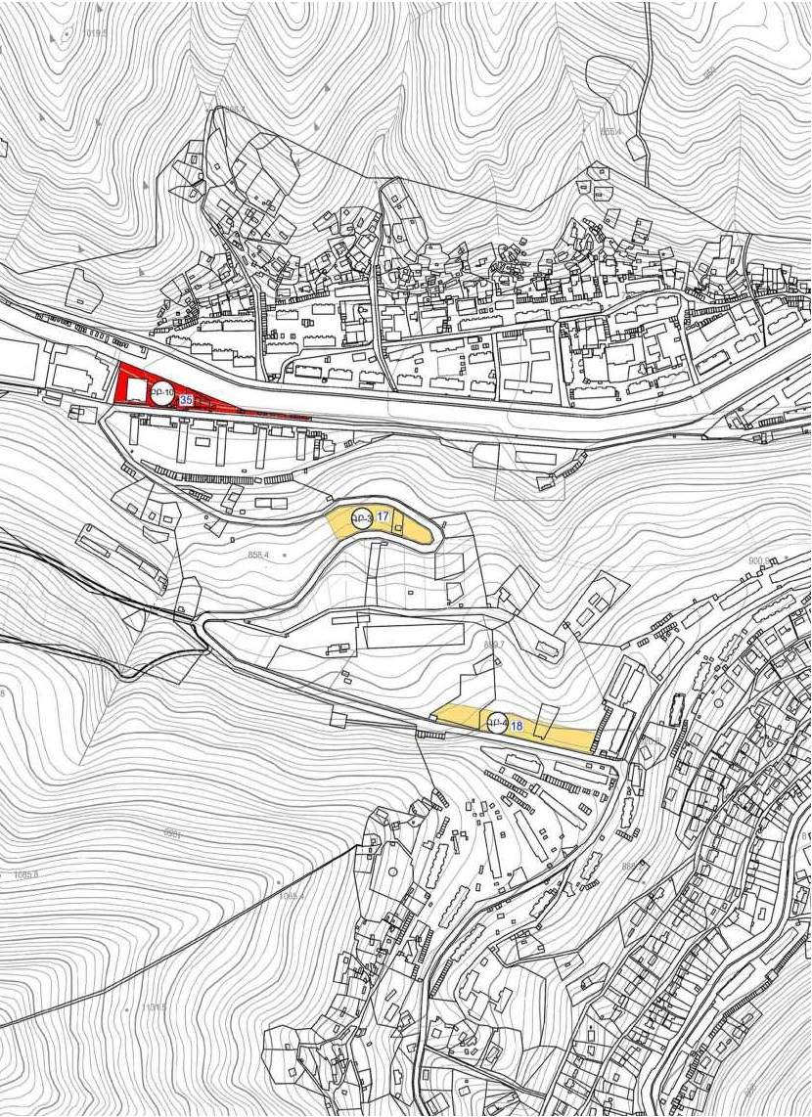
ԿԱՊԱՆ ՔԱՂԱՔԻ ՇԻՆԱՐԱՐՆԵՐԻ Հավելված
ՓՈՂՈՑ Կապան համայնքի ավագանու
03.06.2021թ. թիվ << 61-Ա >> որոշման

Աշխատակազմի քարտուղար Ն. Շահնազարյան

ԿԱՊԱՆ ՔԱՂԱՔԻ ԳՈՐԾԱՐԱՆԱՅԻՆ Հավելված
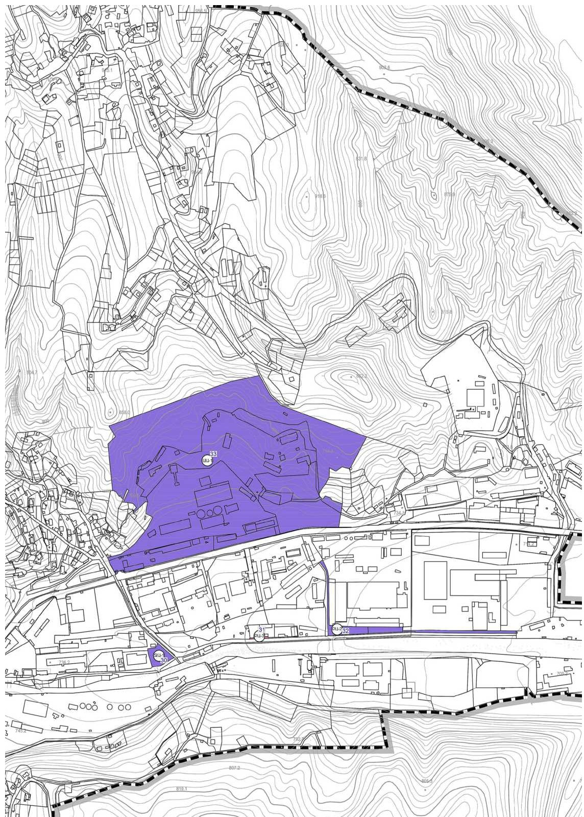
ՓՈՂՈՑ Կապան համայնքի ավագանու
03.06.2021թ. թիվ << 59-Ա >> որոշման

Աշխատակազմի քարտուղար Ն. Շահնազարյան

